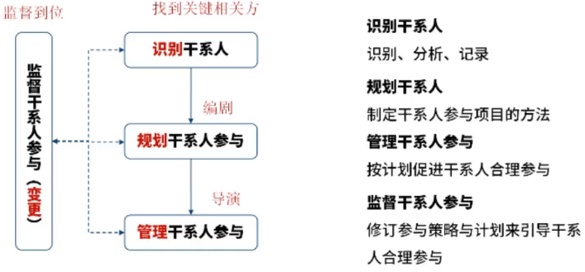Stakeholder 相关方/干系人
- 干系人的概念：侧重于外部
- 识别干系人的重要性
  - 干系人与项目的关系：受项目的积极或消极影响，或能对项目施加这些影响。
  - 识别的重要性：为提高成功的可能性，应——尽早开始识别干系人；进行干系人优先级排序；引导干系人参与。（识别-排序-引导）
- 识别干系人：核心——找；分类排序（在整个项目过程中渐进明细）
- 干系人分析：利害关系包括——兴趣；权利；所有权；知识；贡献；
- 数据表现：
  - 3种方格——适用：小型项目；干系人与项目的关系很简单的项目；干系人之间的关系很简单的项目。
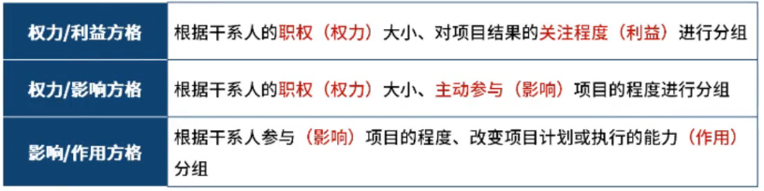。
  - 凸显模型——适用：复杂的干系人大型社区；干系人社区内部存在复杂的关系网络
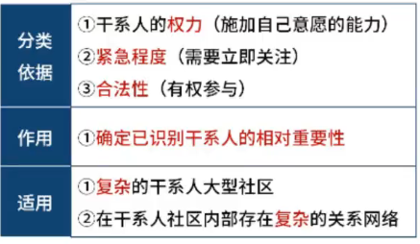
  - 影响方向
- 工件——干系人登记册：定期查看，发现干系人发生变化或未识别时及时更新干系人登记册
- 规划干系人参与：应该在项目生命周期的早期制定一份有效的计划；然后，随着干系人社区的变化，定期审查和更新该计划。
- 方法——干系人参与评估矩阵：可以看到干系人参与状态（参与度），从干系人登记来
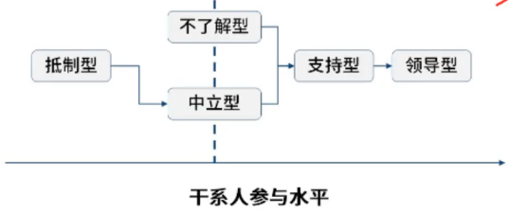
- 工件——干系人参与计划：干系人态度有问题，需要用策略解决的时候查看此文件，可以有效引导干系人参与，提高项目成功率
- 管理干系人参与：（执行过程，照着计划做事）
- 确保干系人得到充分的培训和指导
- 沟通技能
- 人际关系团队技能
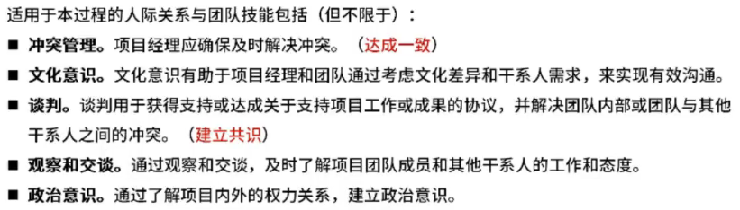
- 方法——会议：用于讨论和处理任何与干系人参与有关的问题或关注点。在本过程中需要召开的会议类型包括（但不限于）：
  - 决策；问题解决；经验教训和回顾总结；项目开工；迭代规划
  - 召开会议前，提前发布通知明确会议目的等要素。指定主持人，基本规则，避免出现混乱。
- 监督干系人

- 项目沟通管理（给场景，判断沟通方式）
- 沟通是指意义或无意的信息交换，可以是想法、指示或情绪。
- 沟通活动的分类：留痕（记录、证据）；是否正式；其他——内外部，层级沟通
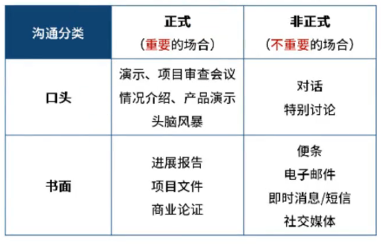
- 项目沟通管理：（2个部分）
  - 制定策略
  - 执行必要活动
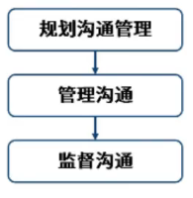
- 规划沟通管理—产生—>沟通管理计划：让正确的信息在正确的时间通过正确的方式传递给正确的人，达到正确的效果。（有效沟通）
  - 沟通目的明确；
  - 尽量了解沟通接收方，满足其需求及偏好；
  - 监督并衡量沟通的效果。
- 沟通需求分析（考作用）：分析沟通需求，确定项目干系人的信息需求，包括所需信息的类型和格式，以及信息对干系人的价值。常用于识别和确定项目沟通需求的信息包括〈但不限于）：
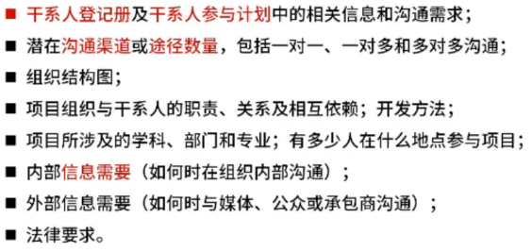
- 沟通渠道数量和沟通方法——沟通渠道数量计算CC=n(n-1)/2
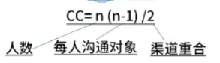
- 沟通模型：噪音（无法完全消除）、反馈、第一步是编码
  - 确认已收到：指接收方表示已经收到信息，但并不一定同意或理解信息的内容
  - 反馈/响应：即接收方在对信息进行解码和理解的基础上，向发送方做出回复
  - 通过反馈减少沟通漏斗
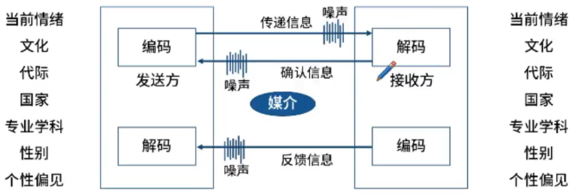
- 沟通方式的选择
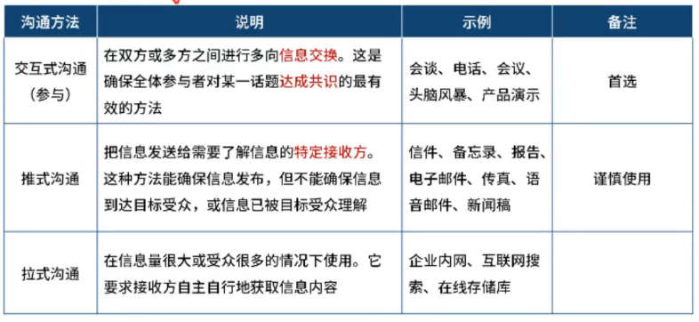
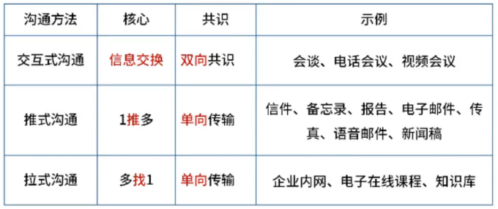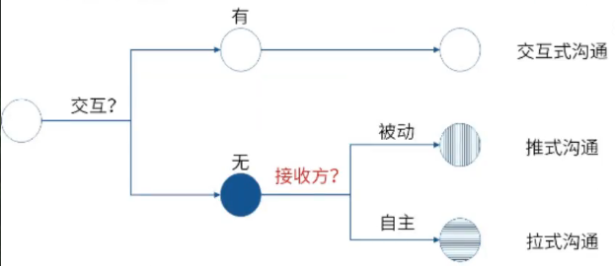
- 工件——沟通管理计划（只要是信息的传递(5W)出现问题，选它）
  - 5W1H ( WHO,WHY,WHAT,WHEN, WHERE,HOW)
- 区分沟通管理计划和干系人参与计划
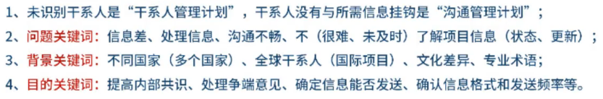
- 干系人参与计划VS千系人登记册VS沟通管理计划
